5*DLX NEHİR GEMİSİ VIVA ONE ile
İZMİR’DEN DİREKT UÇUŞLU
‘’ŞEKER BAYRAMI’NDA’’ REN NEHRİ
Frankfurt – Boppard – Bonn – Köln – Koblenz – Frankfurt

(*) işareti ile belirtilen limanlara yanaşamamaktadır. (*) İşareti ile belirtilen şehir ve kasabalara ekstra tur ile gidilebilir veya misafirlerimiz kendi imkanları ile gidebilirler. Diğer limanlarda da ekstra turlar düzenlenmektedir.
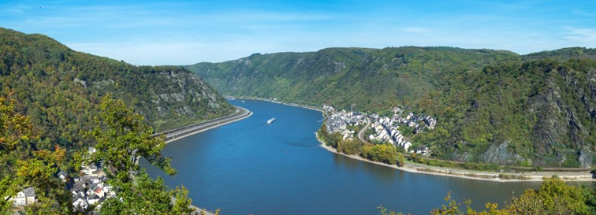
18 MART 2026 / 4 Gece 5 Gün

01. Gün / 18.03.2026 İZMİR ADNAN MENDERES HAVALİMANI – FRANKFURT (ALMANYA)
İzmir Adnan Menderes Havalimanı, Dış Hatlar Terminalinde saat 09.00’da buluşma. Sun Express Havayolları'nın, XQ 970 numaralı seferi ile saat 11.40'da Frankfurt'a hareket. Yerel saat ile 13.10’da Frankfurt'a varış. Havalimanında bizleri bekleyen aracımız ile gemimize transfer sonrası gemiye check-in, kabinlere yerleşme ve serbest zaman. Gemimiz saat 17.00’de limandan hareket edecektir. Geceleme gemide.

02. Gün / 19.03.2026 BOPPARD - BONN (ALMANYA)
Gemimiz sabaha karşı 03.30’da Boppard limanına yanaşacak olup saat 12.30’da Bonn limanına hareket edecektir. Bonn limanına saat 17.30’da varışımız sonrası Bonn şehrini yürüyerek keşfedebilirsiniz. Gemimiz saat 23.30’da limandan hareket edecektir. Geceleme gemide.

03. Gün / 20.03.2026 KÖLN - KOBLENZ (ALMANYA)
Gemimiz sabah karşı 01.00’de Köln limanına yanaşacaktır. Gemide alınacak kahaltının ardından ekstra olarak düzenlenecek Köln Şehir Turu için gemimizden hareket ediyoruz. Turumuz sonrası gemimize dönüş. Tur sonra gemimiz Koblenz’e hareket ederek saat 21.30’da Koblenz’e varacaktır. Geceleme Koblenz limanında demirli gemide.

4. Gün / 21.03.2026 KOBLENZ (ALMANYA)
Koblenz limanında demirli bulunan gemimizde alınacak kahvaltı sonrası ekstra olarak düzenlenecek Koblenz Şehir Turu için gemimizden hareket ediyoruz. Turumuz sonrası gemimize dönüş. Gemimiz saat 12.00’de limandan hareket edecektir. Geceleme gemide.

5. Gün / 22.03.2026 FRANKFURT (ALMANYA) – İZMİR ADNAN MENDERES HAVALİMANI
Gemimiz sabaha karşı saat 03.00’te Frankfurt limanına yanaşacaktır. Gemide alınacak kahvaltının ardından gemiden çıkış işlemleri ve ücretsiz olarak düzenleyeceğimiz Panoramik Frankfurt Şehir Turumuz için gemimizden hareket ediyoruz. Yaklaşık 750 bin nüfus ile içinde bulunduğu Hessen eyaletinin en büyük, Almanya’nın 5.büyük şehri olan Frankfurt'u geziyoruz. Avrupa’nın merkezinde, verimli Ren – Main bölgesinin ortasında yer alan şehir, ülkenin güçlü ticari kalbi ve saygın bir kültür merkezi olarak ünlenmiş bir metropolü olarak tanınır. Ziyaretçileri genelde, çok

sayıdaki fuar ve kongrelerden biri için gelmiş olan Frankfurt’un tüm bu ticaret, bankalar ve şirketlerin ötesinde bambaşka bir yüzü daha vardır. Dünyaca ünlü, Almanya’nın en saygın yazar ve şairi olan Johann Wolfgang Von Goethe’nin (1749 – 1832) doğduğu yer olarak, kültürel mirasını ziyaretçilerine sunmak için can atan bir şehir olan Frankfurt Panoramik Şehir turumuz sonrası check-in ve Pasaport kontrolü sonrası Sun Express Hava Yolları’nın XQ 971 numaralı seferi ile saat 14.55’te İzmir Adnan Menderes Havalimanı’na hareket. Yerel saat ile 19.05’te varış ve turumuzun sonu.

TUR ÜCRETİ (Kişi Başı) | 18 MART 2026
Dış Kabin (1.Kat 16 ^{m2}) | 1.299 Euro
Orta Kat French Balkonlu Kabin (2.Kat 17 ^{m2}) | 1.499 Euro
Üst Kat French Balkonlu Kabin (3.Kat 17 ^{m2}) | 1.599 Euro
Suite Kabin Gerçek Balkonlu (3.Kat 25 ^{m2}) | 1.999 Euro
Liman Vergisi & Havalimanı Vergisi & Seyahat Sağlık Sigortası | 400 Euro (Yukarıda ki Fiyatlara Dahildir)
Tek Kişi Farkları | Dış Kabinde +799 € / F.Balkonlu Kabinlerde +999 €
Vize Bilgisi | Çok Girişli Schengen Vizesi
Önemli Not: Yukarıdaki fiyatlar bilgi amaçlı olup, satış anında güncel fiyat listesi ile kontrol edilmelidir.
İptal Şartları
Gemi şirketinin iptal şartlarına göre; seyahate 120 gün kala yapılan iptallerde, hizmet bedeli olarak kişi başı 100.- Euro, 120 - 90 gün kala toplam tutarın % 25 ' i, 89 - 60 gün kala % 50'si, 59 - 30 gün kala % 75 'i, 29 – 0 gün kala yapılan iptallerde 100% yanmaktadır. Uçak bileti iptali ayrı yansıtılacaktır.

FİYATLARIMIZA DÂHİL OLAN HİZMETLER

* Sun Express Havayolları İzmir Adnan Menderes Havalimanı – Frankfurt – İzmir Adnan Menderes arası ekonomi sınıfı uçuşlar
* 2022 Yapımı 5* Dlx Nehir gemisinde, 4 gece tam pansiyon konaklama (Tam pansiyon dahilindeki servis gemiye biniş günü Akşam yemeği ile başlayıp, gemiden iniş günü kahvaltı ile son bulmaktadır)
* Liman Vergisi & Havalimanı Vergisi & Seyahat Sağlık Sigortası (Kişi başı 450 Euro)
* Havalimanı transferleri (Gemiye biniş günü ve gemiden iniş günü)
* Wi-Fi İnternet
* Tüm Alkollü ve Alkolsüz İçecekler (Bar ve Mini Bar Dahil)
* Gemi personel bahşişleri (Kişi Başı 60 € Tutarında)
* Tecrübeli Türkçe Rehberlik Hizmeti (Grup 25 Kişi olduğu takdirde)
* Gemideki eğlence ve aktiviteler

FİYATLARIMIZA DÂHİL OLMAYAN HİZMETLER

* Gemi veya rehber tarafından organize edilecek tüm ekstra turlar
* Yurtdışı çıkış fonu
* Schengen vizesi
* İptal Teminatlı Seyahat Sağlık Sigortası Kişi Başı +50 Euro. 70 yaş ve üzeri yolcular için Kişi Başı +100 Euro’dur.

2022 YAPIMI 5* DLX BUTİK GEMİ VIVA ONE ÖZELLİKLERİ
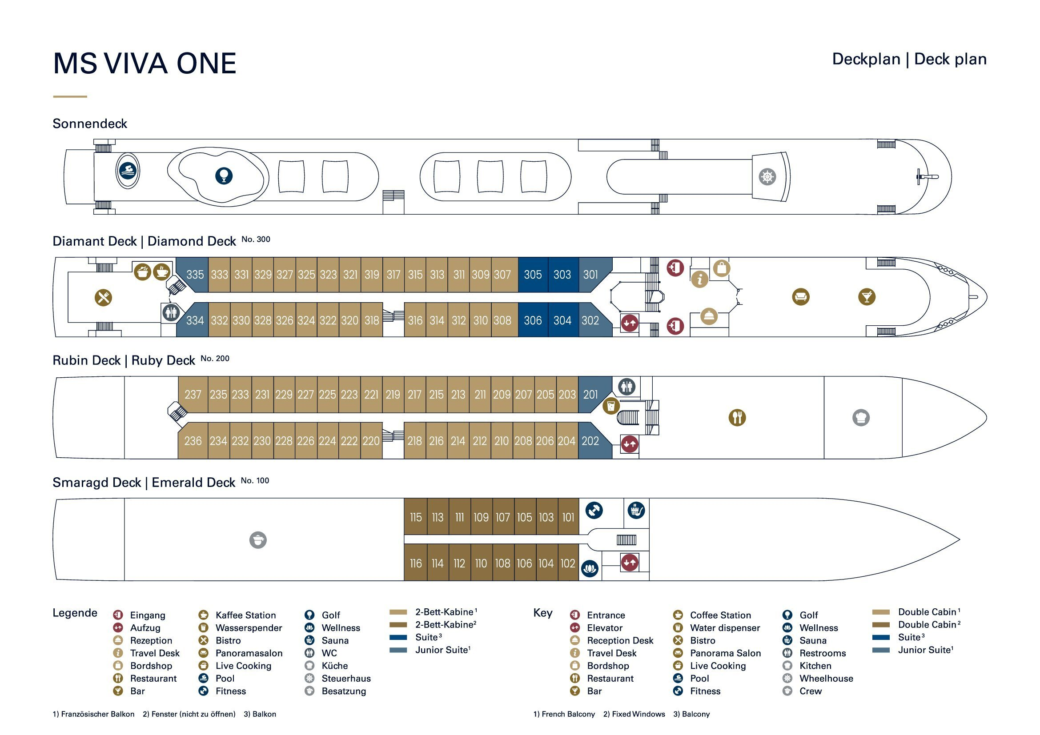
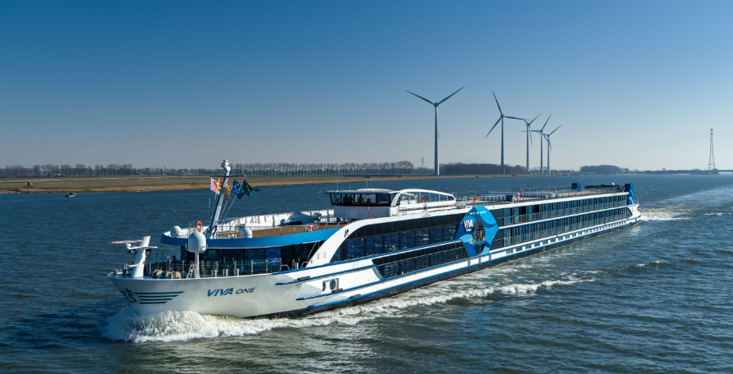
2022 yılında seferlerine başlayan geminin uzunluğu 135m, genişliği 11,45m, yüksekliği 6 metredir. Toplam 3 katlı olan Deluxe gemide toplam 88 kabin bulunmaktadır ve yolcu kapasitesi 176 olarak belirlenmiştir. Tüm kabinlerde; klima, Tv, telefon, minibar, kasa, saç kurutma makinası, kıyafet askısı, havlu, şampuan gibi imkanlar mevcuttur. (Master Suite kabinler haricindeki kabinlerde Terlik ve Bornoz bulunmamaktadır).

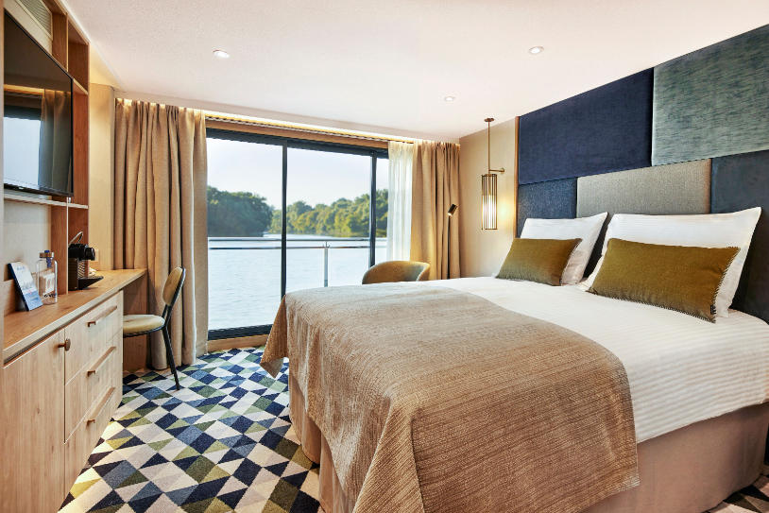
French Balkonlu Kabin Orta ve Üst Kat (2.&3.Kat 17 ^{m2})

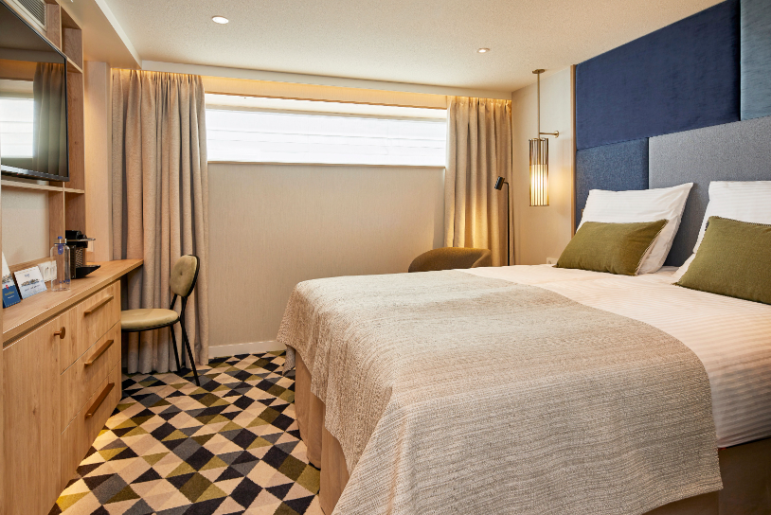
Dış Kabin (1.Kat 16 ^{m2})

Notlar ve Bilmeniz Gerekenler;
*Programda belirtilen saatler havayolu ve gemi firmasından alınmıştır. Saatlerde oluşabilecek herhangi bir değişiklikten acentemiz sorumlu değildir. Dolayısıyla herhangi bir saat değişikliği durumunda acentemiz programın içeriğini düzenleme hakkını saklı tutar. Ayrıca deniz & nehir turlarımızda ani gelişen liman şartları, kötü hava şartları, su seviye değişimi, deniz & nehir trafiği, nehir seviye havuzlarındaki grev vb. mücbir sebeplerden ötürü gemi firması ve gemi kaptanı programda değişiklik yapma hakkına sahiptir. Bu değişikliklerden acentemiz sorumlu olmayacaktır.
*Tura başlangıç için acentemiz tarafından bildirilen saatlerde belirtilen havalimanında ya da geminin yanaşacağı limanda hazır bulunmayan, uçağı ya da gemiyi kaçırarak binemeyen yolcuların seyahati gerçekleştirememelerinden
acentemiz sorumlu olmayacaktır. Uçağı ya da gemiyi kaçıran yolcuların tura yeniden dahil olmaları için gerekli olacak ulaşım masrafları kendilerine aittir.
*Gemi turlarında gemi işletmecesi bir başka firma olup, işletmecinin Uluslararası Denizcilik Kuralları gereği yetkilisi kaptandır. Gemilerin seferleri sırasında ani gelişen liman şartları, kötü koşulları, su seviyesi değişimi, deniz nehir trafiği ve nehir seviye havuzlarının çeşitli sebeplerle çalışmamasından dolayı, gemi işletmecesi ve gemi kaptanı
programda değişiklik yapabileceği gibi seferi de iptal edebilecektir. Bu durumlarla ilgili olarak alternatif programlar sunulacak olup, değişiklikler ile ilgili Acenta’nın herhangi bir sorumluluğu bulunmayacaktır.

*Uçak yolculuğu esnasında her yolcunun kabin içine maksimum 8 kg ve 40 cm (yükseklik) x 23 cm (en) x 55 cm (boy) ebatlarında bir parça eşya alma hakkı vardır. Bununla birlikte her yolcu uçağın bagajına vermek kaydıyla yanına 1 adet valiz alabilme hakkına sahiptir. Bu valizin izin verilen ücretsiz kilo sınırı havayolu şirketi, uçuş güzergahı ve biletin sınıfına göre değişkenlik göstermektedir. Uçuş öncesi lütfen biletinizden veya acentemizden teyit ediniz.
*Gemiye yapılan check-in esnasında istisnasız her yolcunun (çiftlerde sadece 1 kişi) manyetik “cruise card”larını alırken kredi kartını ibraz etmesi veya nakit depozit yatırması gerekmektedir. Bu ibraz sonucunda her kredi kartından kişi başına ortalama 300 USD’lik bir provizyon çekimi yapılacaktır. Bunun nedeni sizler gemiye check-in
yaptıktan sonra seyir esnasında gemi içinde yapacağınız ekstra harcamalar içindir. Gemi içindeki ekstra harcamalarınızı check-in esnasında sizlere verilmiş olan bu manyetik cruise card ile yapabileceksiniz.
Gemide casino haricinde hiç bir yerde nakit para geçmemektedir. Tüm harcamalarınızı odalarınızdaki interaktif televizyonlardan, gemi içerisindeki interaktif ekranlardan veya resepsiyondan takip edebilirsiniz.
*Gemiye alkollü içki, ütü, saç kurutma makinası, kettle, biberon ısıtıcı, elektrikli battaniye vb. eşyalar sokmak kesinlikle yasaktır. Her kabinde saç kurutma makinası bir çok kabinde kettle mevcuttur.
*Gemi seyahatimizin başlangıcında valizleriniz için belirli renklerde valiz etiketleri tahsis edilecektir. Bu etiketlerin eksiksiz doldurulması valizlerinizin kabinlerinize doğru olarak gelmesi açısından son derece önemlidir.
*Valizleriniz geminin ilk kalkış gününde akşam geç vakite kadar kabinize gelmeyebilir. Bu yoğunluk ve kalabalıktan kaynaklanan, kesinlikle geminin sorumluluğunda olan bir durumdur. Bu yüzden gemiye bineceğiniz ilk gün önemli ihtiyaçlarınızı küçük bir el çantasına koyup yanınıza almanızda fayda vardır.
*Acil bir durumda tahliye prosedürlerini tanımanız açısından seyahatinizin ilk günü çok kısa sürecek bir güvenlik tatbikatı ve brifingi yapılacaktır. Katılımı son derece önemlidir. Tatbikattaki buluşma noktasına rehberleriniz ve odanızdan sorumlu gemi çalışanı yönlendirmektedir.
*Gemi yolculuğu sırasında masanızın ilk gün belirlendiği, ana alakart restaurantta alacağınız akşam yemeklerinden bazıları resmi akşam yemeği olacaktır. Gemi kuralları gereği burada yemek isteyen her erkek yolcumuzun takım elbise, kadın yolcumuzun da gece elbisesi giyinmesi zorunludur. Arzu eden yolcularımız bu resmi akşamlarda ya da diğer akşamlarda yemeklerini geminin başka restaurantlarında ve açık büfesinde alma hakkına sahiptir.
*Geminin ücretli olan uydu bağlantılı internet sisteminden faydalanabilirsiniz. Maliyetinin düşük olması için mutlaka gemi tarafından önerilen paketleri tercih ediniz.
*Gemide her akşam, bir sonraki güne ait ayrıntılı bir program kabininize teslim edilecektir. Bu programda, gemi içerisindeki tüm aktiviteler, eğlence organizasyonlarına dair bilgiler ve önemli notlar eksiksiz şekilde yer almaktadır.
*Tur süresince tüm özel eşyalarınıza titizlikle sahip çıkmanızı önemle rica ederiz. Gemide tüm kabinlerde değerli eşyalarınızı muhafaza edebileceğiniz bir kasa mevcuttur. Acentamız kabinde ve bagajda unutulan para veya değerli eşyaların kaybolmasından ve çalınmasından dolayı sorumluluk üstlenmemektedir. Bulunan eşyalarınızın bulunduğu ülkeden karşı ödemeli kargo hizmeti ile tarafınıza gönderilmesi konusunda destek sağlanacaktır.
*Tur başlangıcından sonraki günlerde de geminin limanlardaki kalkış saatlerine kesinlikle riayet edilmesi gerekmektedir. Limanlarda geminin kalkış saatinden en geç 45 dakika önce gemiye giriş yapılması gerekmektedir. Aksi takdirde gemiye giriş yapamayabilirsiniz. Böyle bir durumdan acentemiz sorumlu olmayacaktır. Gemi turuna izin verilen uygun bir limandan yeniden dahil olunması için gerekli olacak ulaşım masrafları yolcunun kendisine aittir.
*Cruise gemilerinde uzman doktorların ve tıbbi personelin hizmet verdiği, donanımlı Sağlık Merkezi bulunmaktadır. Acil durum numarasını arayarak 24 saat boyunca acil durum hizmetlerinden de yararlanmak mümkündür. Gemide
sunulan sağlık hizmetleri ücretlidir. Nehir gemilerinde sağlık personeli bulunmamakta olup acil durumlarda ambulansların gemiye ulaşması mümkündür.
*Gemi seyahatinizin sonunda ise valizlerinizi toplayarak bir gece önceden kabinlerinize bırakılacak etiketleri takarak saat 00.00’a kadar kabin kapılarınızın önüne bırakmanız gerekmektedir. Ertesi sabah gemiden çıkış işlemleri sonrasında valizler geminin dışında bulunan istasyonlardan yolcular tarafından teslim alınacaktır.

İyi Seyahatler Dileriz…

